设计实验三 阿贝成像原理和空间滤波

物理学院 00104071 郭荆璞

【目的要求】
- 通过实验，加深对傅立叶光学中空间频率，空间频谱和空间滤波等概念的理解；
- 了解阿贝成像原理和透镜孔径对透镜成像分辨频率的影响。
【实验仪器】
光学平台或导轨及附件，He-Ne激光器（HN150NT型，编号3328-6，波长632.8nm），会聚透镜三块（L1:12mm,L2:70mm,L3:250mm），作为物的样品四个，可调狭缝光阑，各种形状模板，屏板和毛玻璃。
【实验原理】
- 二维傅立叶变换
设有一个空间二维函数g(x,y),其二维傅立叶变换为:
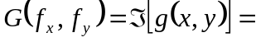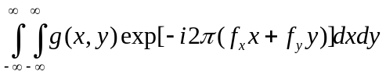 ….（3.1）
式中f_{x},f_{y} 分别代表x,y方向的空间频率，其量纲为L⁻¹.而g(x,y)又是G(f_{x},f_{y})的逆傅立叶变换，即
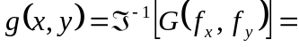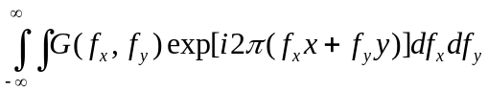 ...(3.2)
式(3.2)表示任意一个空间函数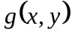可以表示为无穷多个基元函数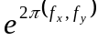的线性叠加。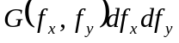是响应与空间频率为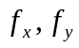的基元函数的权重，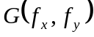称为的空间频谱。
- 光学傅立叶变换
理论证明，如果在焦距为F的会聚透镜的前焦面上放一振幅透过率为的图象作为物，并以波长为的单色平面波垂直照明，则在透镜后焦面（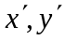）上的复振幅分布就是的傅立叶变换，其中与坐标的关系为
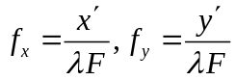 ………….. (3.3)
故面称为频谱面（或傅氏面）。由此可见，复杂的二维傅立叶变换可以用一透镜来实现，称为光学傅立叶变换。频谱面上的光强分布则为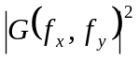,称为功率谱，也就是物的夫琅禾费衍射图。
- 阿贝成像原理
阿贝认为在相干光照明下显微镜的成像原理可以分为两个步骤：第一步是通过物的衍射光 在物镜的后焦面形成一个衍射图;第二步则为物镜后焦面上的衍射图复合为像，这个像可以通过目镜观察到。
图3-1显示了成像的这两个步骤：
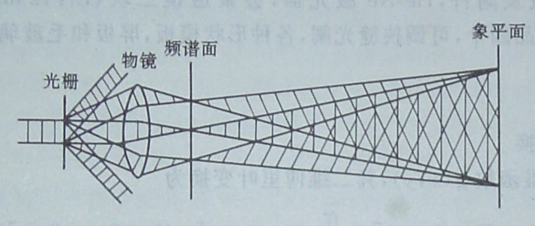
图3-1
成像的两个步骤其实就是两次傅立叶变换。如果这两次变换完全是理想的，既没有任何信息损失，则像和物应完全相似（可能有放大或缩小）。但是一般由于透镜口径有限总有一部分衍射角较大的高次成分（高频信息），不能进入到透镜而丢失。
- 空间滤波
根据上面讨论，成像过程的本质是两次傅立叶变换，即从空间函数变为频谱函数,再变回到空间函数 (忽略大小变化)。如果我们在频谱面上放一些模板（吸收或相移板），以减弱某些空间频率成分或改变某些频率成分的相位，则必然使相面上的图象发生相应的变化。这样的图象处理称为空间滤波。频谱面上这种模板称为滤波器。最简单的滤波器就是一些特殊形状的光阑。它使频谱面上一个或一部分频率分量通过，而挡住了其他成分，从而改变了相面上图象的频率成分。
【实验内容】
- 光路调节
本实验基本光路如图1所示，其中透镜L1（焦距F1）,L2(焦距F2)组成倒装置望远系统，将激光扩展成具有较大截面的平行光束，L（焦距为F）则为成像透镜，调节步骤如下：
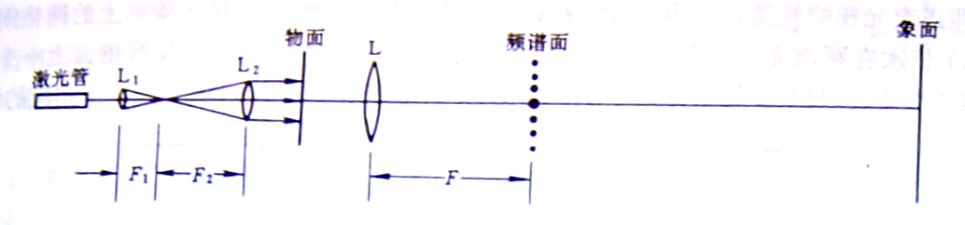
图3-2
- 调节激光管的仰角及转角，使光束平行于光学平台。
- 放上L1和L2，使产生一扩束的平行光并调节它们共轴。
- 放上物（带光栅的“光”字）及透镜L，调节他们共轴，调节L位置，使大于4m 距离的屏幕上得到清晰的图象。固定物及透镜L位置。（调节成像时，可在物面前暂放一毛玻璃，以便在扩展光源照明下，找到成像的精确位置。）
- 确定频谱面位置，去掉物。用毛玻璃在L后焦面附近移动，当毛玻璃散射产生的散斑达到最大线度时，毛玻璃上光点最小，此毛玻璃所在平面就是频谱面。将滤波器支架放在此平面上。
- 阿贝成像原理实验
  - 在平面放一维光栅，像平面上看到沿铅垂方向的光栅条纹。频谱面上出现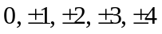……一排清晰衍射光点，如图2中A所示。测量1，2，3级衍射点与光轴（0级衍射）的距离X‘。由式3-3求出相应空间频率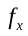并求光栅的基频。
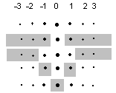
  - 在傅氏面上放上可调狭缝及其他附加光阑，按上图中各排衍射光点分别通过一定的空间频率成分，按下表依次记录像面上成像的特点及条纹间距，特别注意观察D和E两条件下图象的差异，并对图象变化作出适当的解释。
  - 取下物面上的一维光栅，换上一个二维正交光栅，则在频谱面上可以看到二维离散的光点阵，像平面上可以看到放大了的正交光栅的像。测出像上的网格间的间距。 图3-3
  - 依次在频谱面上放上小孔及不同取向的狭缝光阑如下图，使频谱面上有一个光点或一排光点通过。观察并记录像面上图象的变化，测量像面上的条纹间距，并作出相应的解释。
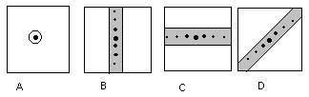
图3-4
- 高低通滤波
（1）将正交光栅与一个透明的“光”字重叠在一起作为物。通过透镜L成像在平面上。
（2）用毛玻璃观察L后焦面上物的空间频谱。光栅为一周期性函数，其频谱是有规律排列的离散点阵，而字迹不是周期性函数，他是频谱连续的，一般不容易看清楚。由于光字笔画较粗，其空间频率低频成分较多，因此频谱面的光轴附近只有光字的信息而没有网格的信息。
（3）将一个＝1mm的圆孔光阑放在L后焦面的光轴上，则像面上图象发生变化，记录变化的特征。换一个＝0.3mm的圆孔光阑，图象又有何变化？
（4）如果网格为12条/mm，字的笔画粗为0.5mm，从理论上计算，要使网格消失和字迹模糊滤波器应有的孔径，并解释上述实验结果。
（5）将频谱面上光阑作一平移，使不在光轴上的一个衍射点通过光阑，此时像面上有何现象？
（6）换一漏光“十”字板作为物。并使之成像。
（7）在透镜L的后焦面上放一圆屏光阑挡去空间频谱的中心部分，观察并记录像面上的变化。
4．调制实验
所谓调制是以不同取向的光栅调制物面图象上的不同部位，经空间滤波后，像面各相应部位呈现不同的颜色。
（1）本实验光路图如下图所示。
（2）作为物的样品由薄膜光栅制成。样品上的花，叶，盆等各部位光栅具有不同取向，相间角变为60度。
（3）将上述样品放在p1平面上，在p2平面上可以看到光栅的衍射图，三行不同的衍射光斑相应于不同取向的光栅这些衍射极大值除0级外均有色散。
（4）调节p2面上滤波器，使像面p3上花瓣呈红色，花叶呈绿色，花盆呈黄色。
5．卷积现象的观察
SSSKKIJHSTIUWUEUEYYI8UUUU
L1
L2
P2
P1
用激光束分别照在20/mm和 200/mm的两个正交光栅上，观察各自的空间功率谱。将两光栅重叠起来，观察并记录其频谱特点。先后转动两光栅之一，频谱面上有何变化？适用卷积定理解释？
【实验数据及记录】
1．调节光路
(1)调节L1、L2，当近处毛玻璃上的光斑和远处屏幕上的光斑大小一样时，可以认为L1、L2发出平行光。
(2)放上物和透镜L，用毛玻璃找频谱面。物的位置为109.90cm，透镜L的位置为102.00cm，频谱面的位置为78.30cm，所以L的焦距为23.70cm。
2. 以一维光栅作为物
(1)用钢板尺测量频谱面上衍射斑的位置：
 | 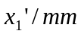 | 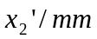 | 位置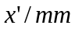 | 空间频率/mm⁻¹
一级衍射 | 2.0 | 2.0 | 2.0 | 13.34
二级衍射 | 4.0 | 4.0 | 4.0 | 26.68
三级衍射 | 6.0 | 6.0 | 6.0 | 40.02
基频：13.34/mm⁻¹
(2)在傅氏面上滤波：
 | 通过的衍射点 | 图象情况 | 分析
A | 全部 | 清晰条纹，间距约1mm | 所有频率的信息叠加
B | 0级 | 只有背景光斑，无条纹 | 直流成分，全部周期性信息丢失
C | 0，±1级 | 条纹较稀疏，间距约1mm，光强稍弱于A | 是基频和零级直流成分的叠加
D | 0，±2级 | 光强比全部透过时弱，条纹较密，间距是原来的一半 | 是二级倍频信息和直流成分的叠加，因此频率加倍
E | 除0级以外 | 衬比度提高很明显，条纹间距略小于1mm | 所有高频信息叠加，没有背景光，出现衬比度反转，所以衬比度较大
3. 以二维光栅作为物
(1)测得像面上的网格间距为Δx=1.0mm。
(2)在傅氏面上滤波：
光阑 | 现象描述 | 分析
小孔 | 均匀光斑，无条纹 | 直流成分，没有周期性信息
垂直狭缝 | 有水平的条纹出现，间距约1mm | 相当于一个纵向一维光栅的衍射
水平狭缝 | 有竖直的条纹出现，间距约1mm | 相当于一个横向一维光栅的衍射
倾斜狭缝 | 有与狭缝垂直的条纹出现，间距比前面的稍密，大约为0.7mm | 倾斜方向的衍射斑间距较大，相当于一个倾斜的一维空间频率更高的光栅的衍射，对应于频率较高的成分
4. 高低通滤波
(1)将正交光栅与一个透明的“光”字重叠在一起作为物。通过透镜L成像在平面
(2)在傅氏面上滤波：
光阑 | 现象描述 | 分析
＝1mm的圆孔光阑 | 无网格信息，“光”字棱角清晰  亮度较大 | 主要是“光”字的低频信息，有一定的高频信息。
＝0.3mm的圆孔光阑 | 无网格信息，“光”字相对圆滑  亮度较小 | 主要是“光”字的低频信息，高频信息较少。
光阑平移到主轴外的衍射点上 | “光”字相当暗淡  基本观察不到条纹 | 衬比度过低
圆屏 | 出现网格信息，看不到光字 | 主要是高频信息
(3)如果网格为12条/mm，字的笔画粗为0.5mm，理论上，孔径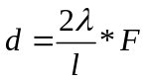，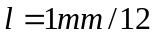，F＝237.0mm，所以d的理论值：3.6mm，所以只要d<3.6mm，在像平面上就看不到网格的信息。
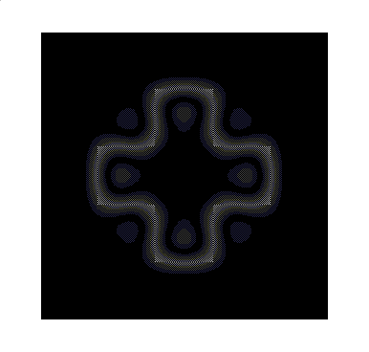
(4)将物换成空心十字，在透镜L的后焦面上放一圆屏光阑挡去空间频谱的中心部分，出现一个比较原来暗的十字，而且棱角清晰，几乎是空心的，衬比度大大增加。

下面是用Matlab做出的
5. 卷积现象的观察
用激光束分别照在20/mm和200/mm的两个正交光栅上，观察到间距不同的二维点阵（图3-5），频率小的光栅的点阵间距较大。将两光栅重叠起来后发现，在以各个200/mm的两个正交光栅的点阵为中心出现20/mm正交光栅的点阵（图3-6）。当转动20/mm的光栅时，在以各个200/mm的两个正交光栅的点阵为中心出现20/mm正交光栅的点阵绕着各自的中心旋转（图3-7）。当转动200/mm的光栅时，上述图形的中心发生相应的转动（图3-8）。由卷积定理，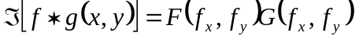，可以看出上述结论。

图36-5 图36-6 图36-7 图36-8
6．调制实验
实验时首先判断出那几条光斑对应与叶子、花和盆，然后开放花的光斑中红色成分对应位置的挡光片，使红色通过，则花为红色。对于叶子和盆可以进行同样的操作。最后观察到红花绿叶黄盆。
【讨论】
用Matlab模拟高低通滤波，为了方便起见，使用了方屏和方孔
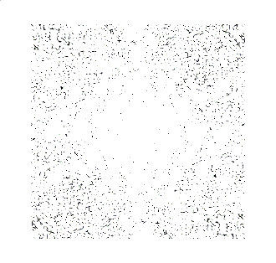
物函数(宽度为256个单位)
频谱
不滤波
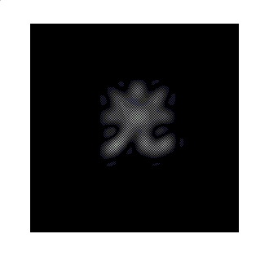


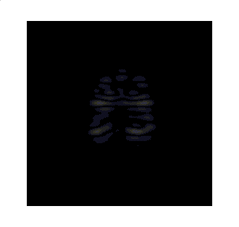
方孔光阑(宽度为20个单位) 方孔光阑(宽度为6个单位)

光阑向右平移 方屏(宽度为10个单位)
【附录】
模拟滤波的源程序，在Matlab6.1下运行。
下面是宽度为10个单位的方屏作为滤波函数的源程序
f=imread('d:\guang.bmp'); //读取物函数
imshow(f);
F = fft2(f,256,256); //傅立叶变换
F1 = fftshift(F);
F1(118:138,118:138)=0; //用方屏滤波，这一句也可以替代为其他函数
F2=log(abs(F1));
imshow(F2);
F3=ifft2(F1);
imshow(F3); //显示结果

